BỘ KHOA HỌC VÀ CÔNG NGHỆ
HỌC VIỆN CÔNG NGHỆ BƯU CHÍNH VIỄN THÔNG
------------


BÁO CÁO BÀI THỰC HÀNH

Tấn công DHCP Flooding

Sinh viên thực hiện: Nguyễn Quang Huy
Mã người thực hành:
Lớp: B22DCAT144
Giảng viên hướng dẫn: ThS. Quản Trọng Thế

MỤC LỤC
MỤC LỤC 2
DANH MỤC CÁC HÌNH VẼ 3
DANH MỤC CÁC TỪ VIẾT TẮT 4
1.1 Giới thiệu chung về bài thực hành 5
1.2 Nội dung và hướng dẫn bài thực hành 5
1.2.1 Mục đích 5
1.2.2 Yêu cầu người thực hành 5
1.2.3 Nội dung thực hành 5
1.3 Phân tích yêu cầu bài thực hành 7
1.4 Thiết kế bài thực hành 7
1.5 Cài đặt và cấu hình các máy ảo 8
1.6 Tích hợp và triển khai 12
1.6.1 Docker Hub 12
1.6.2 Github 12
1.7 Thử nghiệm và đánh giá 12
TÀI LIỆU THAM KHẢO 19

DANH MỤC CÁC HÌNH VẼ
Hình 1 Giao diện cấu hình labtainer 8
Hình 2 Thông tin file Result 8
Hình 3 File thực hành khi làm labtainer 9
Hình 4 Dockerfile của dhcpserver 9
Hình 5 Dockerfile của dhcprelay 10
Hình 6 Dockerfile của client 10
Hình 7 Dockerfile của attacker 11
Hình 8 Các container image của bài lab 12
Hình 9 File .tar để imdoule của bài lab 12
Hình 10 Tải và chạy bài dhcp-spoofing 12
Hình 11 Cấu hình và khởi động DHCP Server 13
Hình 12 Cấu hình và khởi động DHCP Relay 13
Hình 13 Client xin cấp IP mới bằng dhclient 14
Hình 14 Client có IP mới 14
Hình 15 Attacker xin cấp IP mới bằng dhclient 15
Hình 16 Attacker có IP mới 15
Hình 17 Giao diện khởi động Yersinia dạng dòng lệnh 16
Hình 18 DHCP Server bị nghẽn, không cấp được IP cho Client 18
Hình 19 Checkwork bài lab dhcp-flooding 18

DANH MỤC CÁC TỪ VIẾT TẮT
Từ  viết tắt | Thuật ngữ tiếng Anh/Giải thích | Thuật ngữ tiếng Việt/Giải thích
Lab | Labtainer | Bài thực hành
DHCP | Dynamic Host Configuration Protocol | Giao thức cấu hình máy chủ động (cấp phát IP tự động)
IP | Internet Protocol | Giao thức mạng Internet
CLI | Command Line Interface | Giao diện tương tác bằng dòng lệnh

Giới thiệu chung về bài thực hành
Giao thức DHCP chịu trách nhiệm tự động cấp phát địa chỉ IP và cấu hình mạng cho các thiết bị đầu cuối. Do không có cơ chế xác thực danh tính người gửi yêu cầu, DHCP dễ bị tấn công từ chối dịch vụ dạng DHCP Flooding. Kẻ tấn công liên tục gửi các gói tin `DHCP Discover` với địa chỉ MAC giả mạo để chiếm dụng toàn bộ IP khả dụng trong pool và gây nghẽn hàng đợi xử lý của hệ thống.
Bài thực hành này mô phỏng môi trường mạng doanh nghiệp phân nhánh gồm 2 mạng con nối với nhau qua DHCP Relay Agent nhằm giúp sinh viên quan sát và phân tích cuộc tấn công trong điều kiện thực tế.

Nội dung và hướng dẫn bài thực hành

Mục đích
Giúp người thực hành nắm rõ nguyên lý hoạt động của giao thức DHCP, vai trò của DHCP Relay Agent và thực hành trực tiếp quá trình tấn công DHCP Flooding làm cạn kiệt địa chỉ IP cũng như gây nghẽn dịch vụ mạng đối với các máy trạm hợp lệ.

Yêu cầu người thực hành
Bài tập này yêu cầu người thực hành có kiến thức cơ bản về mô hình mạng TCP/IP, hiểu cơ chế cấp phát IP của giao thức DHCP và quen thuộc với các câu lệnh quản trị mạng cơ bản trên Linux. Yêu cầu người thực hành nắm rõ quy trình bắt tay DHCP, cách sử dụng công cụ tấn công và phân tích gói tin mạng một cách mạch lạc nhất.

Nội dung thực hành
Để tải bài thực hành, sinh viên thực hiện câu lệnh:
imodule https://github.com/huynguyen1324/labtainer/raw/refs/heads/main/dhcp-flooding.tar
Để khởi động bài thực hành, sinh viên dùng câu lệnh:
labtainer dhcp-flooding -r
(Chú ý: sinh viên sử dụng mã sinh viên của mình khi bài lab yêu cầu nhập thông tin email)
Chuẩn bị 1: Cấu hình và khởi động DHCP Server
Bước 1: Thêm định tuyến quay về mạng External (10.10.0.0/24) thông qua Relay (192.168.0.1)
Bước 2: Tạo file cơ sở dữ liệu DHCP address leases
Bước 3: Khởi động dịch vụ ISC DHCP Server lắng nghe trên card eth0
Bước 4: Kiểm tra tiến trình DHCP Server đang chạy
Chuẩn bị 2: Cấu hình và khởi động DHCP Relay
Bước 1: Bật tính năng chuyển tiếp gói tin (IP Forwarding) trong Linux kernel
Bước 2: Khởi động dịch vụ DHCP Relay lắng nghe trên eth1 (External) và eth0 (Internal), chuyển tiếp về Server 192.168.0.100
Bước 3: Giám sát các gói tin DHCP để quan sát lưu lượng
Nhiệm vụ 1 - client_has_ip: Client xin cấp được IP từ DHCP Server
Bước 1: Thực hiện xin cấp phát IP động bằng lệnh dhclient
Bước 2: Kiểm tra lại thông tin IP
Điều kiện hoàn thành nhiệm vụ: Máy client có một IP cụ thể trong dải 10.10.0/24
Nhiệm vụ 2 - attacker_has_ip: Attacker xin cấp được IP từ DHCP Server
Bước 1: Thực hiện xin cấp phát IP động bằng lệnh dhclient
Bước 2: Kiểm tra lại thông tin IP
Điều kiện hoàn thành nhiệm vụ: Máy attacker có một IP cụ thể trong dải 10.10.0/24
Nhiệm vụ 3 - flooding_attack: Attacker treo tấn công DHCP Flooding thành công bằng công cụ Yersinia
Bước 1: Khởi động Yersinia dạng dòng lệnh
Bước 2: Chọn giao thức DHCP, chế độ “sending DISCOVER packet”
Điều kiện hoàn thành nhiệm vụ: Tiến trình yersinia được chạy với các gói tin ‘DHCPDISCOVER’ và ‘DHCPOFFER’ cuộn liên tục với tần suất dày đặc
Nhiệm vụ 4 - client_congested: Client thử xin cấp lại IP từ DHCP Server trong khi tấn công đang diễn ra
Bước 1: Giải phóng (Release) địa chỉ IP hiện tại
Bước 2: Thử xin cấp phát lại IP trong lúc mạng đang bị tấn công DHCP Flooding
Điều kiện hoàn thành nhiệm vụ: Client hiện lỗi khi xin cấp phát lại IP
Trong quá trình làm bài người thực hành cần thực hiện lại bài lab, dùng câu lệnh:
labtainer dhcp-flooding -r

Phân tích yêu cầu bài thực hành
Hệ thống sẽ cung cấp môi trường mạng mô phỏng gồm 4 container chạy trên nền tảng Linux: dhcpserver, dhcprelay, client và attacker, được chia làm 2 phân đoạn mạng (INTERNAL_NET và EXTERNAL_NET). Để hoàn thành bài thực hành thì sinh viên cần thực hiện lần lượt các bước: khởi động và cấu hình dịch vụ trên DHCP Server và DHCP Relay, thực hiện xin cấp phát IP ban đầu cho client và attacker, phát động bão gói tin DHCP Discover từ máy attacker bằng công cụ yersinia, và cuối cùng kiểm chứng hiện tượng nghẽn mạng trên client khi xin cấp lại IP.

Thiết kế bài thực hành
Trên môi trường máy ảo Ubuntu (Labtainers) được cung cấp, sử dụng Docker tạo ra 4 container kết nối qua 2 mạng nội bộ:
- dhcpserver: Chạy dịch vụ ISC DHCP Server, kết nối mạng INTERNAL_NET (192.168.0.0/24).
- dhcprelay: Đóng vai trò cầu nối chuyển tiếp DHCP, kết nối đồng thời cả 2 mạng INTERNAL_NET và EXTERNAL_NET.
- client: Máy trạm hợp lệ thuộc mạng EXTERNAL_NET (10.10.0.0/24), xin cấp IP qua Relay.
- attacker: Máy tấn công thuộc mạng EXTERNAL_NET, tích hợp sẵn công cụ Yersinia để thực hiện gửi hàng loạt gói tin.
Cấu trúc bài lab gồm có:
- config: Lưu cấu hình topology mạng (start.config) và cấu hình hạt giống ngẫu nhiên hóa (parameter.config).
- instr_config: Lưu quy tắc chấm điểm tự động (goals.config) và trích xuất dữ liệu kết quả từ các file log (results.config).
- docs: Lưu tài liệu hướng dẫn thực hành cho sinh viên (instruction.md).
- Thư mục các container (dhcpserver, dhcprelay, client, attacker): Chứa file cấu hình dịch vụ (dhcpd.conf) và các thiết lập hệ thống trong thư mục con _system.
Các nhiệm vụ người thực hành cần thực hiện để thành công:
- Cấu hình định tuyến và khởi động dịch vụ DHCP Server trên máy dhcpserver.
- Bật tính năng chuyển tiếp gói tin (IP Forwarding) và khởi động dịch vụ DHCP Relay trên máy dhcprelay.
- Sử dụng lệnh dhclient để xin cấp phát địa chỉ IP ban đầu trên máy client và attacker.
- Sử dụng công cụ yersinia trên máy attacker để phát động bão gói tin DHCP Discover làm nghẽn mạng.
- Sử dụng lệnh dhclient -r và dhclient -v trên máy client để kiểm chứng hiện tượng chậm trễ và rớt gói tin.
- Thực hiện lệnh checkwork để hệ thống tự động đánh giá kết quả bài lab.

Cài đặt và cấu hình các máy ảo
Mở giao diện labtainer bằng câu lệnh labedit:
labedit
Nếu không thấy có labedit, chạy câu lệnh sau để cài đặt:
cd ~/labtainer && ./update-designer.sh
reboot
Tạo bài lab mới có tên dhcp-flooding với 4 container: dhcpserver, dhcprelay, client, attacker
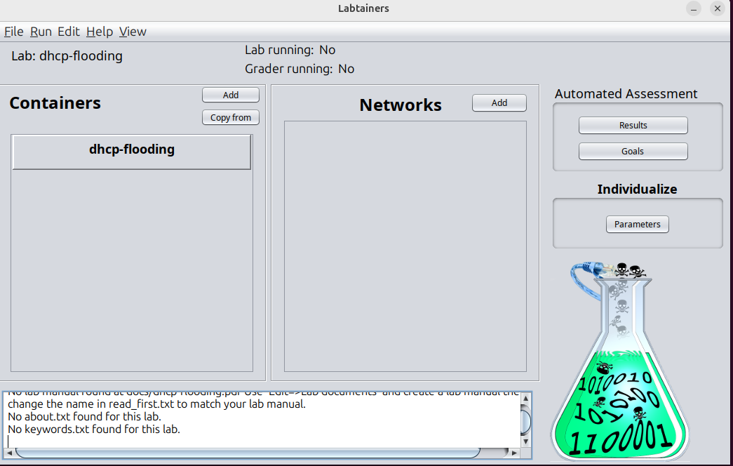
- Giao diện cấu hình labtainer

Cài đặt và cấu hình Results để tạo các checkwork cho bài dhcp-flooding
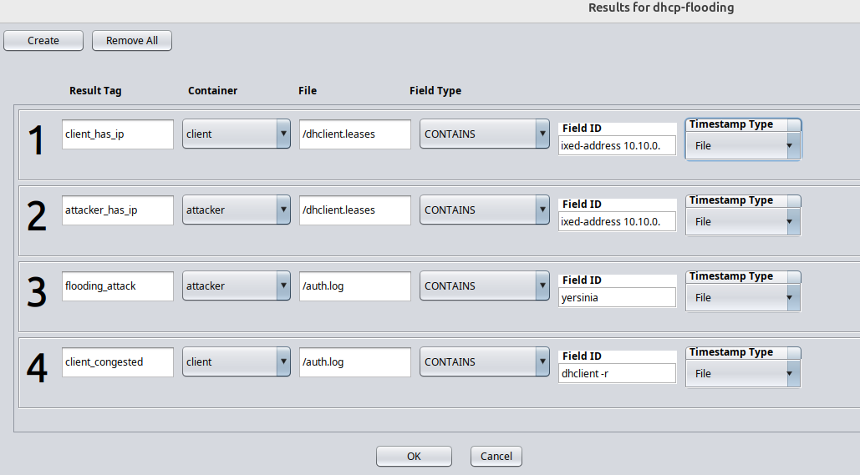
- Thông tin file Result
Cài đặt thông tin các container dhcp-flooding môi trường thuộc base2 còn các thông tin khác ta sẽ để mặc định.
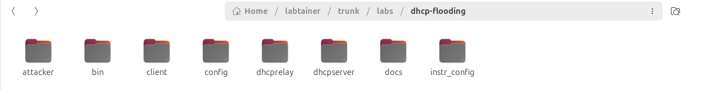
- File thực hành khi làm labtainer
Xây dựng Dockerfile cho 4 container. Chi tiết các Dockerfile ở:
https://github.com/huynguyen1324/labtainer/tree/main/dockerfiles-dhcp-attacks
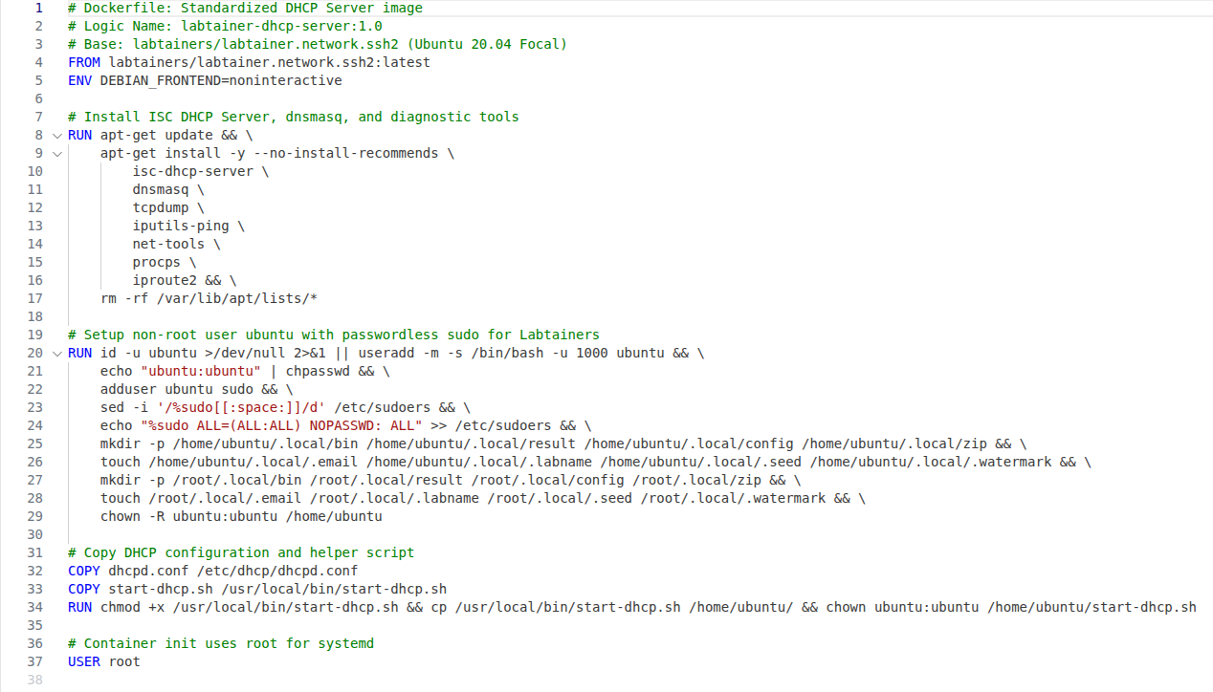
- Dockerfile của dhcpserver

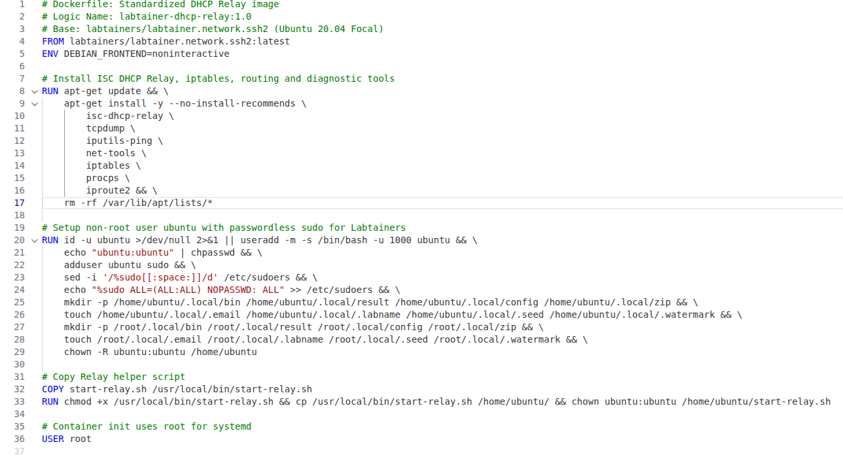
- Dockerfile của dhcprelay
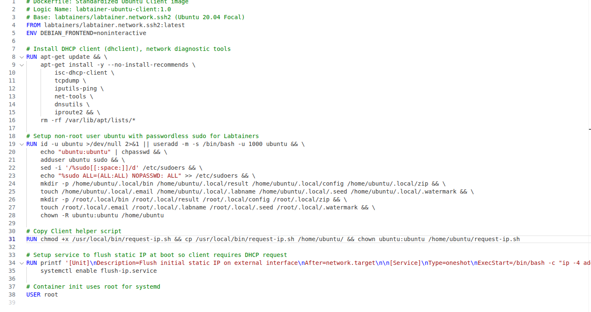
- Dockerfile của client

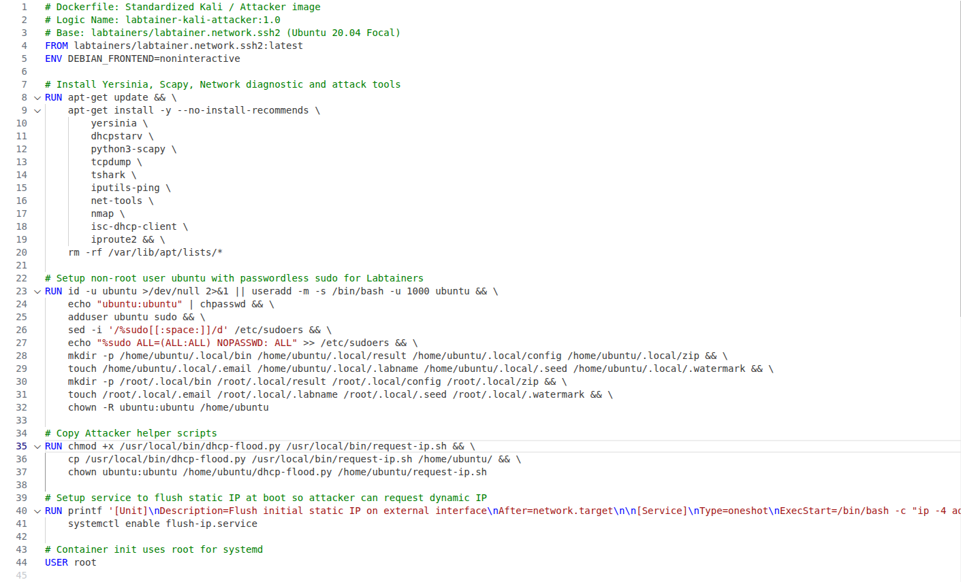
- Dockerfile của attacker

Tích hợp và triển khai
Dựa vào các phân trên bài thực hành đã được triển khai thành công và đẩy lên các nền tảng lưu trữ như Docker Hub, Github

Docker Hub
Các container image của bài thực hành được lưu trên Docker hub tại:
https://hub.docker.com/repositories/huynguyen1324
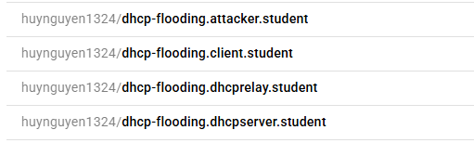
- Các container image của bài lab

Github
File .tar để imodule được đẩy lên github tại:
https://github.com/huynguyen1324/labtainer
- File .tar để imdoule của bài lab

Thử nghiệm và đánh giá
Bài thực hành đã được xây dựng thành công, dưới đây là hình ảnh minh họa về bài thực hành cũng như các bước thực hiện để hoàn thành bài lab:
Tải bài lab bằng lệnh imodule và chạy bài lab bằng lệnh labtainer
imodule https://github.com/huynguyen1324/labtainer/raw/refs/heads/main/dhcp-flooding.tar
labtainer dhcp-flooding -r
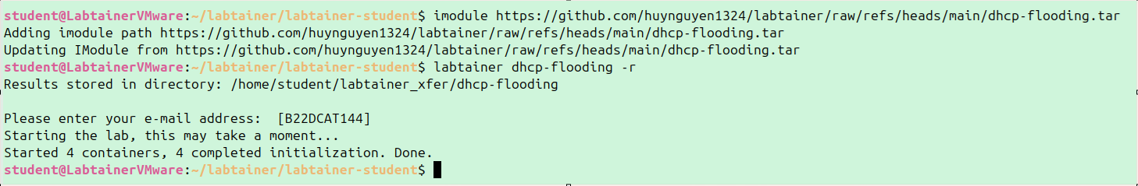
- Tải và chạy bài dhcp-spoofing
Chuẩn bị 1: Cấu hình và khởi động DHCP Server
Bước 1: Thêm định tuyến quay về mạng External (10.10.0.0/24) thông qua Relay (192.168.0.1)
ip route add 10.10.0.0/24 via 192.168.0.1 dev eth0
Bước 2: Tạo file cơ sở dữ liệu DHCP address leases
touch /var/lib/dhcp/dhcpd.leases
Bước 3: Khởi động dịch vụ ISC DHCP Server lắng nghe trên card eth0
touch /var/lib/dhcp/dhcpd.leases
Bước 4: Kiểm tra tiến trình DHCP Server đang chạy
pgrep -a dhcpd
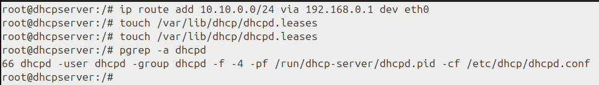
- Cấu hình và khởi động DHCP Server
Chuẩn bị 2: Cấu hình và khởi động DHCP Relay
Bước 1: Bật tính năng chuyển tiếp gói tin (IP Forwarding) trong Linux kernel
sysctl -w net.ipv4.ip_forward=1
Bước 2: Khởi động dịch vụ DHCP Relay lắng nghe trên eth1 (External) và eth0 (Internal), chuyển tiếp về Server 192.168.0.100
dhcrelay -4 -i eth0 -i eth1 192.168.0.100
Bước 3: Giám sát các gói tin DHCP để quan sát lưu lượng
tcpdump -i any -n port 67 or port 68
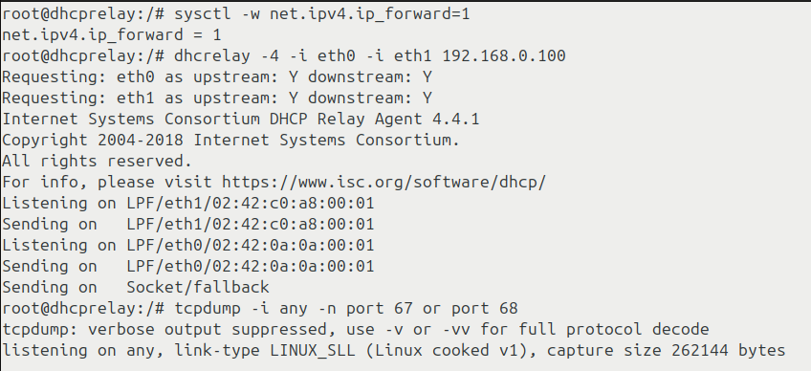
- Cấu hình và khởi động DHCP Relay
Nhiệm vụ 1 - client_has_ip: Client xin cấp được IP từ DHCP Server
Bước 1: Thực hiện xin cấp phát IP bằng lệnh dhclient
dhclient -v eth0
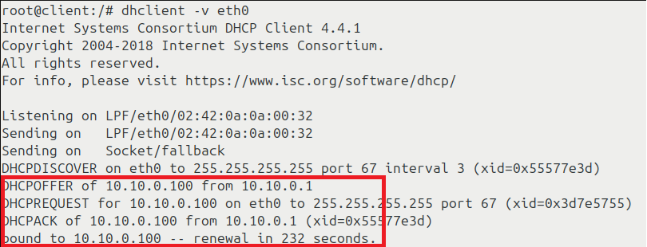
- Client xin cấp IP mới bằng dhclient
Bước 2: Kiểm tra lại thông tin IP
ifconfig
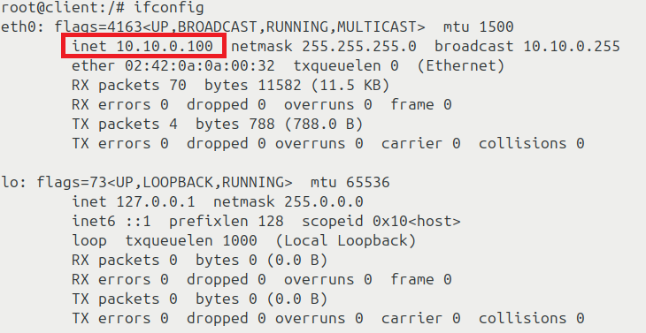
- Client có IP mới
Nhiệm vụ 2 - attacker_has_ip: Attacker xin cấp được IP từ DHCP Server
Bước 1: Thực hiện xin cấp phát IP bằng lệnh dhclient
dhclient -v eth0
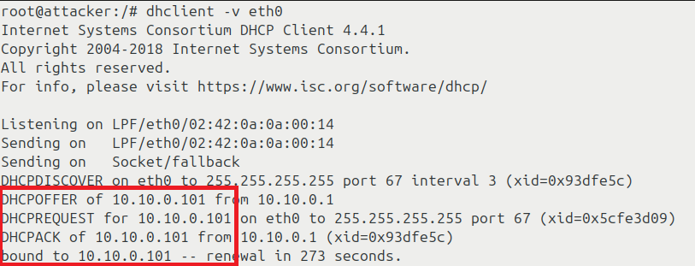
- Attacker xin cấp IP mới bằng dhclient
Bước 2: Kiểm tra lại thông tin IP
ifconfig
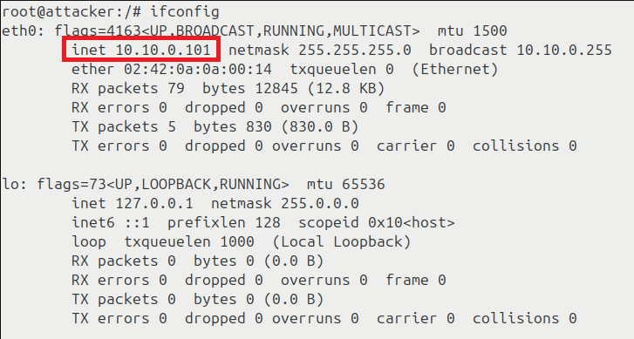
- Attacker có IP mới
Nhiệm vụ 3 - flooding_attack: Attacker treo tấn công DHCP Flooding thành công bằng công cụ Yersinia
Bước 1: Khởi động Yersinia dạng dòng lệnh
yersinia -I
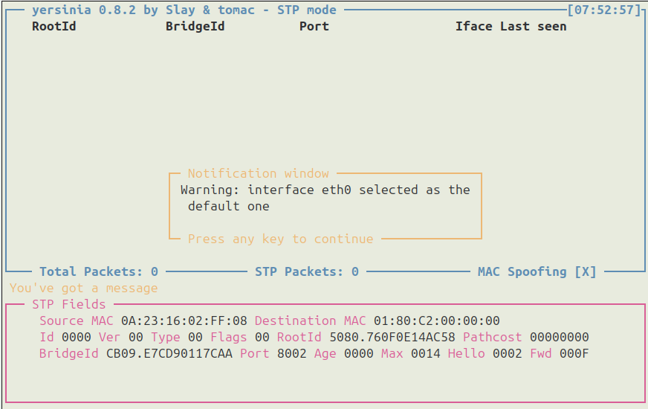
- Giao diện khởi động Yersinia dạng dòng lệnh
Bước 2: Chọn giao thức DHCP, chế độ “sending DISCOVER packet” để tiến hành tấn công
1. Nhấn phím “g” (chọn giao thức).
2. Dùng phím mũi tên di chuyển chọn dòng “DHCP”, nhấn “Enter”
3. Nhấn phím “x” (mở danh sách kiểu tấn công - Attack menu).
4. Chọn mode “1: sending DISCOVER packet”, nhấn “Enter”.
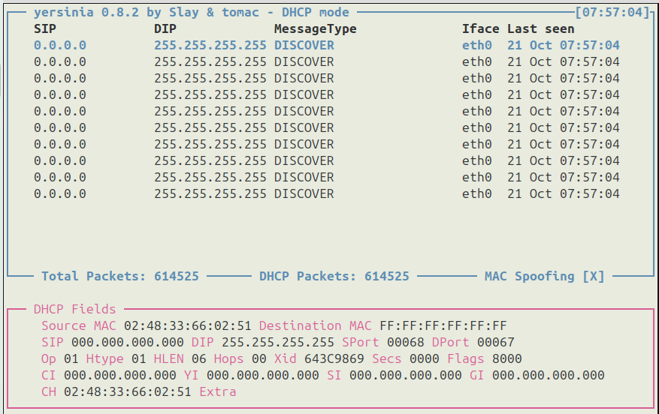
(Trong quá trình treo Yersinia, máy tính có thể bị chậm đơ do hàng loạt gói tin được sinh ra)

Nhiệm vụ 4 - client_congested: Client thử xin cấp lại IP từ DHCP Server trong khi tấn công đang diễn ra
Bước 1: Giải phóng (Release) địa chỉ IP hiện tại
dhclient -r eth0
Bước 2: Thử xin cấp phát lại IP trong lúc mạng đang bị tấn công DHCP Flooding, phát hiện quá trình xin cấp IP bị treo, client không nhận được IP mới
dhclient -v eth0
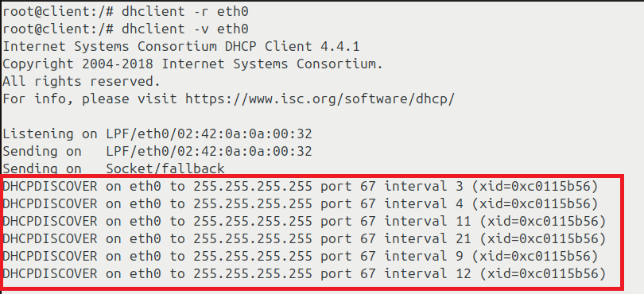
- DHCP Server bị nghẽn, không cấp được IP cho Client

Tiến hành checkwork bài lab
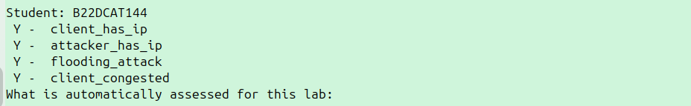
- Checkwork bài lab dhcp-flooding

TÀI LIỆU THAM KHẢO
- https://viblo.asia/p/mot-so-ky-thuat-tan-cong-vao-giao-thuc-dhcp-GrLZDQrVlk0
- https://forum.mikrotik.com/t/dhcp-flooding/92327

